Акционерное общество
«Санаторий – профилакторий «Лукоморье»

462803, Оренбургская область,
Новоорский район,
п. Энергетик, д.49.

Утверждаю
Генеральный директор
___________И.Ю. Митрофанова
«____»_______________ 2019 г.

Дополнительная общеобразовательная
общеразвивающая программа
«Основы Правил безопасного дорожного движения для детей»

Срок реализации: 21 день
Возраст: 8-10 лет

Даар Н.Н., методист
АО «Санаторий-профилакторий «Лукоморье»

п. Энергетик, 2019 г.

- Комплекс основных характеристик дополнительной
общеобразовательной общеразвивающей программы

1.1 Пояснительная записка
Программа «Основы Правил безопасного дорожного движения для детей» направлена на формирование у детей культуры безопасности жизнедеятельности; основных знаний, умений и навыков безопасного поведения на дорогах. Дети обучаются ПДД, поведению на улице, оказанию первой медицинской помощи. Таким образом, дети овладевают знаниями, непосредственно относящимися к охране жизни и здоровья; привлекаются к участию в пропаганде ПДД среди детей.
Направленность образовательной программы - социально-педагогическая.
Из года в год увеличивается поток автомобилей, а вместе с ними растёт число дорожно-транспортных происшествий. Ежегодно на дорогах гибнут десятки детей, более тысячи получают серьёзные травмы. Очень часто это происходит потому, что дети не знают правил дорожной безопасности или нарушают их, не осознавая трагических последствий своей беспечности.
Донести полезные знания до юных граждан, выработать потребность в соблюдении Правил дорожного движения, подготовить к целесообразным действиям в сложных ситуациях на дороге, улице, способствовать активной пропаганде Правил (в детском саду, школе, внешкольных учреждениях, летних оздоровительных лагерях и т. п.) - задача всех взрослых, находящихся в непосредственном контакте с детьми и подростками.
Особенности реализации дополнительных общеразвивающих программ закреплены в следующих нормативных документах:
- Федеральный Закон от 29.12.2012 № 273-ФЗ «Об образовании в РФ».
- Концепция развития дополнительного образования детей (Распоряжение Правительства РФ от 4 сентября 2014 г. № 1726-р);
- Постановление Главного государственного санитарного врача РФ от 04.07.2014 № 41 «Об утверждении СанПиН 2.4.4.3172-14 «Санитарно-эпидемиологические требования к устройству, содержанию и организации режима работы образовательных организаций дополнительного образования детей»;
- Письмо Минобрнауки России от 11.12.2006 г. № 06-1844 «О примерных требованиях к программам дополнительного образования детей»;
- Приказ Министерства образования и науки Российской Федерации (Минобрнауки России) от 29 августа 2013 г. № 1008 г. Москва «Об утверждении Порядка организации и осуществления образовательной деятельности по дополнительным общеобразовательным программам»;
- Уставом АО «Санаторий-профилакторий «Лукоморье»;
- Положением о «Детском оздоровительном лагере».
При составлении программы учтены нормы и требования к нагрузке детей в течение недели. Программа составлена в соответствии с инструктивно – методическим письмом Министерства образования РФ от 14.03.2000г. №65/23-16, а также СанПиН 2.4.4.3172-14 "Санитарно-эпидемиологические требования к устройству, содержанию и организации режима работы образовательных организаций дополнительного образования детей"
Актуальность программы заключается в грамотной организации работы педагога в воспитании дисциплинированного пешехода и является составной частью воспитания общей культуры ребенка.
Новизна программы характеризуется тем, что в рамках краткосрочной программы объединяются несколько видов работ по профилактике правил безопасного поведения на дорогах.
Отличительные особенности краткосрочной программы, это формирование устойчивых знаний и прочные навыки культурного поведения на улице и в транспорте у детей младшего школьного возраста.

1.2.Цель и задачи программы
Цель программы: создание условий для саморазвития, самопознания, самореализации личности; формирование у детей потребности в охране жизни и здоровья; обеспечение защиты прав здоровья и жизни детей в рамках безопасного образовательного пространства, профилактика детского дорожно-транспортного травматизма.
Цель достигается через решение следующих задач:
1. Образовательные:
- обеспечить в ходе краткосрочного курса закрепление ранее изученного материала;
- формировать у детей системные знания о правилах поведения на дороге.
2. Развивающие:
- развить память, наблюдательность, внимание, воображение, восприятие;
- создать (переоборудовать, оснастить новыми наглядными пособиями) уголок Безопасности Дорожного Движения.
3. Воспитательные:
- воспитывать культуру поведения на улицах и дорогах города и села;
- коллективизм, широкого привлечения детей к организации пропаганды безопасного поведения на дорогах;
- содействовать в ходе мероприятия, формированию устойчивого интереса к изучению.
Программа составлена на 21 день, возрастной диапазон 8-10 лет. Продолжительность занятий 3 раза в неделю по 2 часа в течении трех недель. Время занятий – 45 минут с 15-ти минутным перерывом.
Количество детей в группе: восемь - десять лет – 12-15 человек. Занятия проводятся в классе.
Основная форма проведения занятий – групповая. Занятия проходят по следующей схеме:
- организационный момент;
- повторение пройденного материала;
- изложение нового материала;
- вывод, подведение итогов;
- оценка работы обучающихся.
1.3.Содержание программы
Учебно-тематический план
№№ | Тема | Общее  кол-во часов | Теория | Практика
 | Введение в курс. Что такое безопасность на дорогах | 1 | 1
1 | Дорожные знаки | 2
1.1 | Знакомство с дорожными знаками. | 2 | 1 | 1
2 | Сигналы светофора и регулировщика | 2
2 | Сигналы светофора и регулировщика | 2 | 1 | 1
3 | Виды перекрёстков. | 4
3.1 | Разметка улиц и дорог. | 2 | 1 | 1
3.2 | Как правильно переходить улицу (практическое занятие); разбор конкретных ситуаций. | 2 |  | 2
4 | Общественный транспорт | 4
4.1 | Транспорт, его движение при подходах к школьному зданию (трамвайная линия, маршрут автобуса). | 2 | 1 | 1
4.2 | Мы пассажиры. Правила поведения в транспорте. Безопасные места для детей. | 2 |  | 2
4.3 | Разбор ДТП (по материалам ГИБДД) | 2 |  | 2
5 | Первая медицинская помощь | 2
5.1 | Первая медицинская помощь детям | 2 | 1 | 1
 | Итоговое занятие | 1 |  | 1
 | ИТОГО | 18 | 6 | 12

Содержание программы
Введение в курс. Что такое безопасность на дорогах.
Почему дети попадают в дорожно-транспортное происшествия? Ребенок, как самый незащищенный участник дорожного движения. Своевременное обучение детей – залог умения ориентации в дорожной ситуации. Личный пример – как самая доходчивая форма обучения ребенка.
Тема 1. Знакомство с дорожными знаками.
Какие дорожные знаки вам известны? Чем похожи и чем отличаются. Предупреждающие, запрещающие и информационные знаки.
Практическое занятие «Дружим мы со знаками». Конкурс рисунков «Дорожные знаки». Конкурс загадок, стихов «Знаки на дорогах нам в пути помогут».
Тема 2. Сигналы светофора и регулировщика.
«Самый главный на дороге – это дядя Светофор!». Конкурс рисунков.
Профилактическая беседа по соблюдению правил безопасного поведения Творческое занятие «На страже порядка на дорогах» (поделки, рисунки о работе регулировщиков движения).
Тема 3. Виды перекрёстков. Разметка улиц и дорог.
Дорога, её составные части: проезжая часть, обочина, кювет, пешеходная велосипедная дорожка.
Виды перекрёстков. Перекрёстки микрорайонов школы. Как правильно переходить улицу (практическое занятие); разбор конкретных дорожных ситуаций.
Пешеходная прогулка к оживленной магистрали, наблюдение за движением и соблюдением Правил дорожного движения с последующим разбором.
Пешеход на загородной дороге.
Тема 4. Общественный транспорт.
Пассажирский транспорт. Его виды. Транспорт, его движение при подходах к школьному зданию (трамвайная линия, маршрут автобуса). Знакомство со спецместами (места для инвалидов, детей), запасным выходом в транспорте, кнопкой-сигналом срочной остановки.
Мы пассажиры. Посадка и высадка из транспорта пассажиров. Правила поведения в транспорте. Безопасные места для детей. Где можно и где нельзя играть? Беседы об опасности игр зимой возле дорог.
Осторожно, плохая погода!
Разбор ДТП (по материалам ГИБДД)
Тема 5. Первая медицинская помощь при ДТП.
Обязательные правила для тех, кто оказался свидетелем или участником ДТП. Первая помощь при ушибах.
Виды кровотечения. Первая помощь при кровотечениях.
Алгоритм действий оказания первой помощи при ДТП.
Итоговое занятие: Совместный проект «Уголок безопасности дорожного движения» (обсуждение, совместное изготовление).
1.4. Ожидаемые результаты
Ожидаемые результаты:
Обучающиеся должны знать:
- сигналы регулировщика дорожного движения;
- дорожные знаки;
- сигналы светофора;
- правила безопасного поведения на дорогах; где можно и где нельзя и
играть;
- транспорт и его виды; правила поведения в транспорте;
- виды перекрёстков;
- разметку улиц и дорог;
Способ проверки: опрос
Должны уметь:
- правильно переходить улицу (пользуясь светофором, зеброй, сигналами регулировщика);
- пользоваться дорожными знаками «Пешеходный переход», «Пешеходная дорожка», «Движение пешеходов запрещено»;
- правильно вести себя в транспорте во время посадки и высадки;
- правильно переходить перекрёстки.
Знания учащихся оцениваются тремя уровнями:
- Р (репродуктивный уровень) – решение тематических задач по образцу;
- Э (эвристический, ассоциативный) – решение тематических задач с элементами рационализаторства и изобретательства;
- К (креативный, творческий, продвинутый) – творческое воплощение собственных разработок на основе полученных знаний, умений и навыков.
Итоги и результаты подводятся на открытых занятиях, которые проходят в конце смены.

2. Комплекс организационно-педагогических условий

2.1 Календарный учебный график – в разработке.

2.2 Условия реализации программы
Преобладающая форма занятий - групповая.
Тип занятий - учебно-тренировочный.
Формы обучения правилам дорожного движения очень разнообразны: это тематические занятия, игровые уроки, конкурсы, викторины, соревнования. Используются нетрадиционные формы: КВН, игры-путешествия и другие, особенно эффективны видео-уроки по соблюдению правил дорожного движения, предлагаю детям задачи на основе статистики дорожно-транспортных происшествий или сочинения на тему безопасного движения. Конкурсы рисунков, плакатов «Мы по городу идем», «Ты и дорога». Разрабатываются безопасные маршруты «дом-школа-дом», наиболее удачные проекты помещены в «Уголке безопасности дорожного движения
Основные методы организации учебно-воспитательного процесса:
1.Словесный метод:
- рассказ, беседа, обсуждение;
- инструктирование (правила безопасного движения по маршруту);
- словесные оценки (работы в подгруппах, тренировочные и зачетные работы).
2.Метод наглядности:
- наглядные пособия и иллюстрации.
3.Практический метод:
- тренировочные упражнения;
- практические работы.
4.Объяснительно-иллюстративный:
-сообщение готовой информации.
5.Частично-поисковый метод:
-выполнение частичных заданий для достижения главной цели.
6.Метод индивидуальных проектов:
-поиск новых приемов работы с материалом.
2.3. Формы контроля
Формы и критерии оценки результативности определяются самим педагогом таким образом, чтобы можно было определить отнесенность воспитанника к одному из трех уровней результативности: высокий, средний, низкий.
Критерии оценки результативности не должны противоречить следующим показателям:
1.высокий уровень – успешное освоение обучающимся более 70% содержания ДООП;
2.средний уровень – успешное освоение обучающимся от 50% до 70% содержания ДООП;
3.низкий уровень – успешное освоение обучающимся менее 50% содержания ДООП.
Критерии оценки уровня теоретической подготовки обучающихся:
- соответствие уровня теоретических знаний программным требованиям; широта кругозора;
- свобода восприятия теоретической информации;
-развитость практических навыков работы со специальной литературой, осмысленность и свобода использования специальной терминологии;
Критерии оценки уровня практической подготовки обучающихся:
- соответствие уровня развития практических умений и навыков программным требования;
- свобода владения специальным оборудованием и оснащением;
- качество выполнения практического задания;
- технологичность практической деятельности;
Критерии оценки уровня развития и воспитанности детей:
- культура организации практической деятельности:
- культура поведения; творческое отношение к выполнению практического задания; аккуратность и ответственность при работе;
-развитость специальных способностей.
Проведение входного контроля и текущей аттестации осуществляется самим педагогом.
2.4.Оценочные материалы

Результативность обучения проверяется в формах текущего контроля и на итоговых занятиях после изучения той или иной темы.
Постоянное участие всех учеников в учебном процессе.
Таблица учета результатов обучения
Показатели | Всего человек | Минимальный\  начальное\  увовлетв | Средний/  репродукт/  хорошо | Максимальный/  Творческое/  отличное | Метод диагностики
Теоретические знания |  |  |  |  | Собеседование  устный опрос
Владение специальной терминологией |  |  |  |  | Собеседование устный опрос
Умение слушать и слышать педагога |  |  |  |  | наблюдение
Умение осуществлять учебно-исследовательскую деятельность |  |  |  |  | наблюдение
Умение подбирать и анализировать специальную литературу |  |  |  |  | наблюдение
Умение выступать перед аудиторией |  |  |  |  | Наблюдение, помощь в мастер-классах
Умение организовать свое рабочее место |  |  |  |  | наблюдение
Умение аккуратно выполнять работу анализ качества практических работ |  |  |  |  | Навыки соблюдения в процессе деятельности правил безопасности наблюдение
Владение специальным оборудованием |  |  |  |  | наблюдение
Творческие навыки |  |  |  |  | самостоятельные работы
Практические умения и навыки, предусмотренные программой |  |  |  |  | самостоятельные работы

2.5 Методические материалы
Преобладающая форма занятий - групповая. Тип занятий - учебно-тренировочный.
Формы обучения младших школьников правилам дорожного движения очень разнообразны: это тематические занятия, игровые уроки, конкурсы, викторины, соревнования. Используются нетрадиционные формы: КВН, игры-путешествия и другие, особенно эффективны видео-уроки по соблюдению правил дорожного движения. Сочинения на тему безопасного движения. Конкурсы рисунков, плакатов «Мы по городу идем», «Ты и дорога». Разработка безопасных маршрутов «дом-школа-дом», Оформление «Уголка безопасности дорожного движения».
Основные методы организации учебно-воспитательного процесса:
1..Словесный метод:
-рассказ (специфика дизайнерской деятельности), беседа, обсуждение (литературных источников, готовых композиций);
- инструктирование (правила безопасной работы с инструментами; применение технологий);
-словесные оценки (работы на уроке, тренировочные и зачетные работы).
2.Метод наглядности: - наглядные пособия и иллюстрации.
3.Практический метод: -тренировочные упражнения
-практические работы.
4.Объяснительно-иллюстративный:
-сообщение готовой информации.
5.Частично-поисковый метод:
-выполнение частичных заданий для достижения главной цели.
6.Метод индивидуальных проектов:
-поиск новых приемов работы с материалом.
Дидактические материалы.
Краткий словарик терминов дорожного движения
Велосипед - транспортное средство, кроме инвалидных колясок, имеющее два колеса или более и приводимое в движение мускульной силой людей, находящихся на нем.
Водитель - лицо, управляющее каким-либо транспортным средством; а также человек, обучающий вождению.
Вынужденная остановка - прекращение движения транспортного средства из-за его технической неисправности или опасности, создаваемой перевозимым грузом, состоянием водителя (пассажира) либо появлением препятствия на дороге
Дорога - обустроенная или приспособленная для движения транспортных средств полоса земли либо поверхность искусственного сооружения. Дорога может включает в себя одну или несколько проезжих частей, а также трамвайные пути, тротуары, обочины и разделительные полосы.
Дорожное движение - совокупность общественных отношений, возникающих в процессе перемещения людей и грузов с помощью транспортных средств или без таковых в пределах дорог.
Дорожно-транспортное происшествие - событие, возникшее в процессе движения по дороге транспортного средства и с его участием, при котором погибли или были ранены люди, повреждены транспортные средства, сооружения, грузы либо причинен иной материальный ущерб.
Железнодорожный переезд - пересечение дороги с железнодорожными путями на одном уровне.
Маршрутное транспортное средство - транспортное средство общего пользования (автобус, троллейбус, трамвай), предназначенное для перевозки по дорогам людей и движущееся по установленному маршруту с обозначенными остановочными пунктами (остановками).
Механическое транспортное средство - транспортное средство, кроме мопеда, приводимое в движение двигателем.
Мопед - двух- или трехколесное транспортное средство, приводимое в движение двигателем с рабочим объемом не более 50 см³ и имеющее максимальную конструктивную скорость не более 50 км/ч. К мопедам приравниваются велосипеды с подвесным двигателем и другие транспортные средства с аналогичными характеристиками.
Мотоцикл - двухколесное механическое транспортное средство с боковым прицепом или без него; трех- и четырехколесные механические транспортные средства, имеющие массу в снаряженном состоянии не более 400 кг.
Недостаточная видимость - видимость дороги менее 300 метров в условиях тумана, дождя, снегопада, а также в сумерки.
Обгон - опережение одного или нескольких движущихся транспортных средств, связанное с выездом из занимаемой полосы движения.
Опасный груз - вещества, изделия из них, отходы производственной и иной хозяйственной деятельности, которые в силу присущих им свойств могут при перевозке создать угрозу для жизни и здоровья людей, нанести вред окружающей природной среде, повредить или уничтожить материальные ценности.
Организованная перевозка группы детей - специальная перевозка двух и более детей дошкольного и школьного возраста, осуществляемая в механическом транспортном средстве, не относящемся к маршрутному транспортному средству.
Организованная транспортная колонна - группа из трех и более механических транспортных средств, следующих непосредственно друг за другом по одной и той же полосе движения с постоянно включенными фарами в сопровождении головного транспортного средства с включенным проблесковым маячком синего цвета или маячками синего и красного цветов.
Организованная пешая колонна - группа людей, совместно движущихся по дороге в одном направлении.
Остановка - преднамеренное прекращение движения транспортного средства на время до 5 минут, а также на большее, если это необходимо для посадки или высадки пассажиров либо загрузки или разгрузки транспортного средства.
Пассажир - лицо, кроме водителя, которое находится в транспортном средстве, или входит в транспортное средство (садится на него), или выходит из транспортного средства (сходит с него).
Перекресток - место пересечения, примыкания или разветвления дорог на одном уровне, ограниченное воображаемыми линиями, соединяющими соответственно противоположные, наиболее удаленные от центра перекрестка начала закруглений проезжих частей. Не считаются перекрестками выезды с прилегающих территорий.
Пешеход - лицо, находящееся вне транспортного средства на дороге и не производящее дорожных работ, в том числе лица, самостоятельно передвигающиеся в инвалидных колясках без двигателя, ведущие велосипед, мопед, мотоцикл, везущие санки, тележку, детскую или инвалидную коляску.
Пешеходный переход - участок проезжей части, обозначенный знаками и (или) разметкой и выделенный для движения пешеходов через дорогу. При отсутствии разметки ширина пешеходного перехода определяется расстоянием между знаками.
Полоса движения - любая из продольных полос проезжей части, обозначенная или не обозначенная разметкой и имеющая ширину, достаточную для движения автомобилей в один ряд.
Преимущество (приоритет) - право на первоочередное движение в намеченном направлении по отношению к другим участникам движения. Прилегающая территория - территория, непосредственно прилегающая к дороге и не предназначенная для сквозного движения транспортных средств (дворы, жилые массивы, автостоянки, АЗС, предприятия и тому подобное).
Проезжая часть - элемент дороги, предназначенный для движения безрельсовых транспортных средств.
Разделительная полоса — конструктивно выделенный элемент дороги, разделяющий смежные проезжие части и не предназначенный для движения или остановки безрельсовых транспортных средств и пешеходов.
Регулировщик - лицо, наделенное в установленном порядке полномочиями по регулированию дорожного движения с помощью сигналов, установленных Правилами, и непосредственно осуществляющее указанное регулирование (сотрудники милиции и военной автомобильной инспекции, а также работники дорожно-эксплуатационных служб, дежурные на железнодорожных переездах и паромных переправах). Регулировщик должен быть в форменной одежде и (или) иметь отличительный знак.
Стоянка - преднамеренное прекращение движения транспортного средства на время более 5 минут по причинам, не связанным с посадкой или высадкой пассажиров либо загрузкой или разгрузкой транспортного средства.
Темное время суток - промежуток времени от конца вечерних сумерек до начала утренних сумерек.
Транспортное средство - устройство, предназначенное для перевозки по дорогам людей и грузов.
Тротуар - примыкающий к проезжей части или отделенный от нее газоном элемент дороги, предназначенный для движения пешеходов.
Уступить дорогу (не создавать помех) - требование, означающее, что участник дорожного движения не должен начинать, возобновлять или продолжать движение, осуществлять какой-либо маневр, если это может вынудить других участников движения, имеющих по отношению к нему преимущество, изменить направление движения или скорость.
Участник дорожного движения - лицо, принимающее непосредственное участие в процессе движения в качестве водителя, пешехода, пассажира транспортного средства.
Светофор
Поле ограничено с 4 сторон, наподобие пешеходной дорожки, выбегать за пределы которой нельзя. Водящий в центре игрового поля, отвернувшись, назначает цвет, те игроки у которых данный цвет имеется на одежде спокойно переходят, остальные - «нарушители», они должны перебежать через «дорогу». Осаленный «нарушитель» становится водящим.
Самая внимательная команда
Две команды по 12-15 человек выстраиваются полукругом, одна слева, другая справа от руководителя. В руках у руководителя светофор - два картонных кружка, одна сторона которых желтого цвета, вторая сторона у кружков разная (красная и зеленая).
Руководитель напоминает ребятам о том, как важно соблюдать правила движения на улице, переходить ее только в установленных местах, где надпись «переход», сначала смотреть налево, потом направо, чтобы убедиться, что нет близко машин, а там, где установлен светофор, внимательно следить за ним. Он читает ребятам стихи С. Михалкова. Недостающие слова ребята подсказывают хором.
Если свет зажегся красный,
Значит, двигаться ... (опасно).
Свет зеленый говорит:
«Проходите, путь ... (открыт).
Желтый свет - предупрежденье -
Жди сигнала для ... (движенья).
Затем руководитель объясняет правила игры: - Когда я покажу зеленый сигнал светофора, все маршируют на месте (начинать надо с левой ноги), когда желтый - хлопают в ладоши, а когда красный - стоят неподвижно. Тот, кто перепутает сигнал, делает шаг назад.
Сигналы должны меняться неожиданно, через разные промежутки времени. Выигрывает команда, у которой к концу игры останется на месте больше участников.
Экзамен на права
В игре участвуют 5-7 человек: автоинспектор и водители. Играющие выбирают водящего (автоинспектора). Ему даются дорожные знаки (из набора «Настенные дорожные знаки»), на обратной стороне знака написано его значение. Автоинспектор показывает дорожные знаки (знакомые учащимся), поочередно меняя их, а водители объясняют значение знаков. За правильный ответ они получают очко (выдается цветной жетон, кусочек картона). В конце игры подсчитывается, кто из водителей получил большее количество жетонов. Ему присуждается звание шофера I класса, другим соответственно шофера II и III класса.
Игрок, занявший первое место, становится автоинспектором. Игра повторяется.
Собери эмблему
От каждой команды («Светофор», «Автомобиль», «Пешеход» и др.) при помощи считалки выбирается игрок для участия в игре. Необходимо собрать разбросанные в комнате или на полянке части картинки - эмблемы команды, чтобы получилась картинка с тем же изображением, что и название команды.
Такси
Группа детей делится на пары. Каждая пара стоит внутри одного обруча («такси»). Каждый ребенок держит свою половинку круга (обычно на уровне талии или плеч).
Дети бегают, находясь внутри обручей, пока играет музыка. Каждый раз, когда музыка останавливается, дети из двух разных обручей объединяются вместе. Игра продолжается до тех пор, пока максимальное количество детей не поместится внутри обручей (до 6-8 человек).
Тише едешь…
Водящий становится на одной стороне игрового поля, игроки в другом ее конце, водящий отворачивается и произносит: «Тише едешь - дальше будешь, раз, два, три, стоп» и оборачивается, игроки, которые в этот момент бегут к водящему, должны замереть. Тот, кто не успел вовремя остановиться, возвращается к стартовой черте. Победитель, первым достигший территории водящего, сам становится водящим. Весь интерес заключается в том, что фраза может быть как угодно обрезана (вносится элемент неожиданности), но последним словом все равно должно оставаться «стоп», только после него водящий может обернуться.
Эстафета автомобилей
Дети делятся на 2-4 равные команды и выстраиваются перед стартовой чертой в колонны по одному, одна параллельно другой. Играющие в командах принимают названия автомобилей: «Москвич», «Волга», «Жигули» и др. Впереди каждой колонны на расстоянии примерно 10-20 м ставится стойка (можно поставить стул или другой предмет). Регулировщик дорожного движения громко вызывает любой автомобиль. Игроки, носящие карточку с названием этого автомобиля, выбегают вперед, обегают стоящую напротив них стойку и возвращаются обратно. Тот, кто первым прибежит в свою команду, выигрывает очко. Регулировщик дорожного движения называет автомобили вразбивку, и даже два раза подряд.
Что можно и что нельзя
Класс поделен на две команды. Сначала учитель показывает ребятам дорожные знаки и объясняет подписи к ним. Через некоторое время учитель показывает какой-нибудь знак, но уже без подписи. За неправильные ответы дают штрафные очки. Побеждает та команда, у которой окажется меньше штрафных очков.
К какой группе принадлежит знак?
Класс делится на две команды. Учитель показывает детям различные группы знаков - предписывающие, запрещающие и т. д. - и разъясняет их значение, принадлежность к той или иной группе. Затем он, молча, показывает два или три знака одной группы. Ребята должны правильно ответить, к какой группе принадлежит знак. Игру можно усложнить, если учитель будет показывать знаки из разных групп. За ошибки начисляются штрафные баллы.
Где ошибка?
На доске учитель чертит заведомо неверную схему движения транспорта (например, обход автобуса спереди, двойной обгон и т. д.). Класс поделен на две команды. Поочередно представителям команд предлагается указать ошибку (или несколько ошибок) на данной схеме. За верный ответ начисляются очки. Побеждает команда, набравшая большее количество очков.
Это я, это я, это все мои друзья
Ведущий читает стихи, дети или отвечают «Это я, это я, это все мои друзья», или молчат.
Ведущий: Кто из вас идет вперед
Только там, где переход?
Дети: Это я, это я,
Это все мои друзья.
Ведущий: Кто летит вперед так скоро,
Что не видит светофора?
Дети молчат.
Ведущий: Кто из вас, идя домой,
Держит путь по мостовой?
Дети молчат.
Ведущий: Знает кто, что красный свет –
Это значит - хода нет?
Дети: Это я, это я.
Это все мои друзья.
Слушай и запоминай!
Ведущий подходит к одному из участников игры, передает ему жезл и задает вопрос о правилах поведения пешехода на улице. «Назовите одно из правил поведения пешехода на улице» - «Нельзя переходить улицу перед близко идущим транспортом». Если ответ правильный, ведущий передает жезл другому участнику игры и т. д. Нужно, чтобы ответы не повторялись, поэтому все должны быть внимательны.
Ситуации-ловушки
В руках у ведущего карточки, на которых написаны различные ситуации-ловушки. Участники по очереди вытягивают по одной карточке. Необходимо представить, что вы пришли на урок по безопасности дорожного движения в 1 класс и вам нужно объяснить эту ситуацию-ловушку детям (без подготовки). После каждого участника ведущий зачитывает правильный ответ, а жюри оценивает, насколько правильным был ответ.
1. Чем опасен стоящий транспорт? (Он может скрывать за собой движущийся.)
2. К чему приводит игра вблизи проезжей части? (Заигравшись, вы можете выбежать на проезжую часть и попасть под машину.)
3. В чем опасность ситуации, когда пешеход начинает движение через дорогу, не оглядевшись? (Он может не заметить приближающуюся машину.)
4. Какая опасность может поджидать пешехода в районе остановки общественного транспорта? (Стоящий транспорт загораживает обзор дороги, поэтому нельзя, выйдя из автобуса, обходить его ни спереди, ни сзади, нужно подождать, когда он отъедет и дорога будет хорошо просматриваться в обе стороны.)
5. Какова опасность для пешехода, стоящего на середине проезжей части? (Стоя на середине, пешеход может случайно сделать шаг назад и попасть под машину, которая движется с левой стороны.)
6. Что может создавать скрытую опасность у края проезжей части? (Стоящие машины, деревья, дома, близко, стоящие у дороги, кучи строительного мусора и просто сугробы, закрывающие обзор проезжей части.)
7. Чем опасна пустынная улица? (На ней может неожиданно появиться машина в тот момент, когда вы ее не ожидаете. Пустынная улица притупляет внимание.)
8. Мимо проехала машина. Какая опасность вас подстерегает? (Проехавшая машина может скрывать за собой другую машину.)
9. В чем опасность отвлечения внимания от дорожной обстановки? (Можно не заметить приближающийся транспорт.)
10. Какая опасность может поджидать пешехода на пешеходном переходе? (Одна машина может остановиться, пропуская вас, а другая, движущаяся за ней, вас, возможно, не пропустит.)
Проверь себя!
(Карточки с вопросами и ответами)
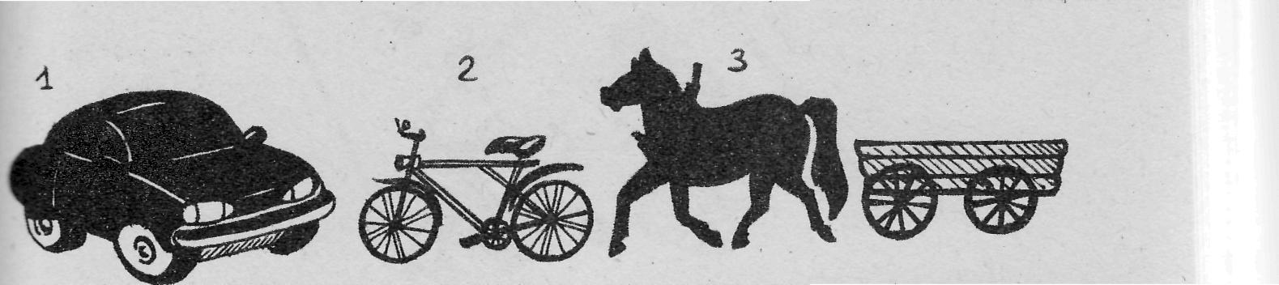
1. Ha каком рисунке изображено механическое транспортное средство?
а)1
6)2
в) 1,2,3
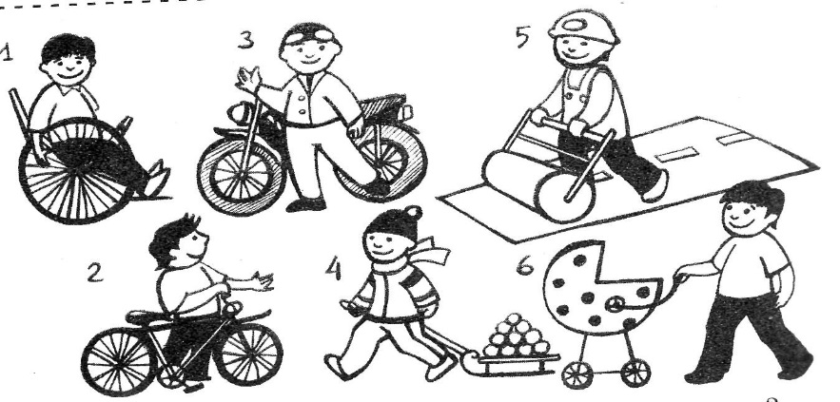
2. На каком рисунке человека можно назвать пешеходом?
а) 1,2, 3,4, 6
б) На всех рисунках
в) 2,4, 6
г) 4, 5, 6
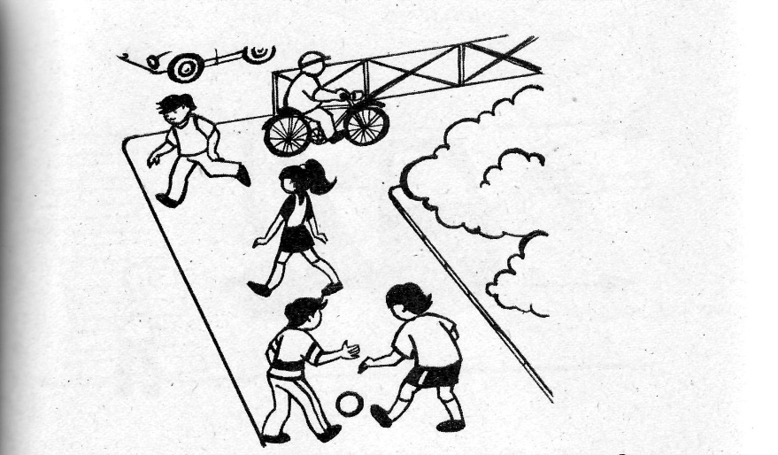
3. Кто нарушает правила безопасности поведения на улице?
а) Велосипедист и футболисты
б) Велосипедист, футболисты и мальчик, который бежит.
в) Все дети.
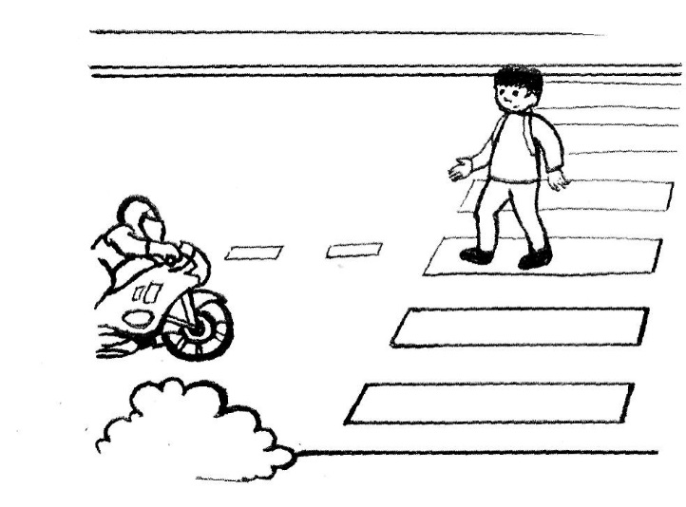
4. Как безопасно перейти дорогу?
а) Пешеходный переход дает преимущество, пешеход может смело идти, не обращая внимания на мотоциклиста.
б) Необходимо убедиться, что мотоциклист уступает дорогу, или остановиться посередине дороги и переждать, пока мотоциклист проедет.
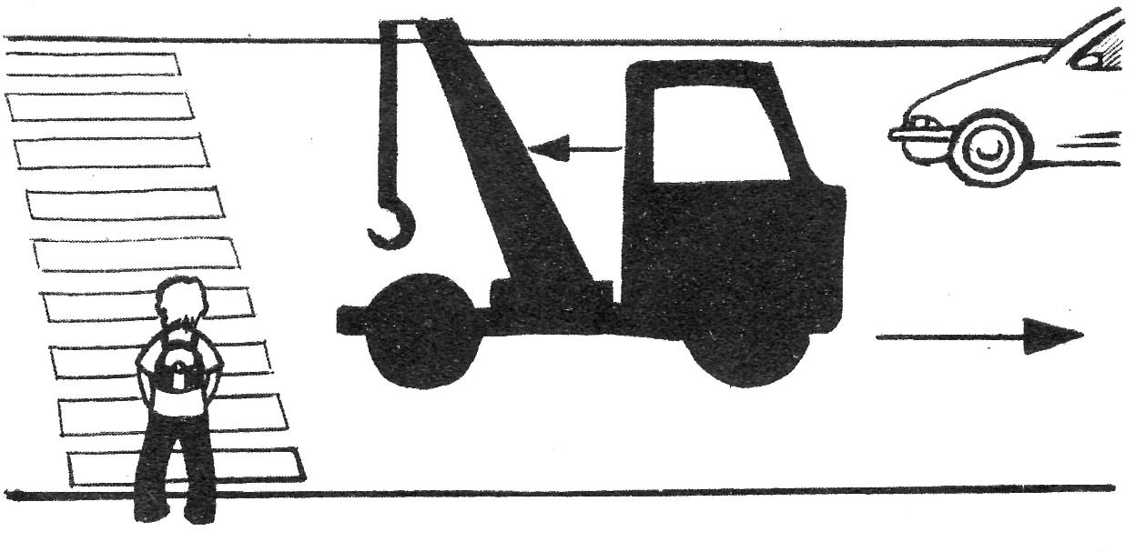
5. Как безопасно перейти дорогу?
а) Не спеша переходить дорогу по переходу.
б) Дойти до середины дороги, убедиться, что легковой автомобиль уступает дорогу, и после этого переходить.
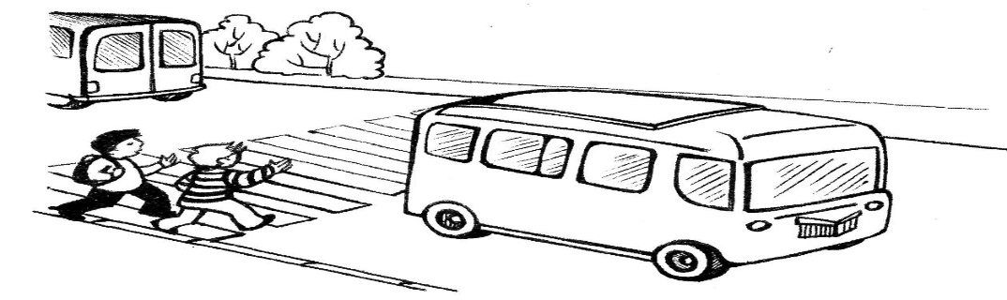
6. Правильно ли переходят дорогу мальчики?
а) Правильно
б) Неправильно
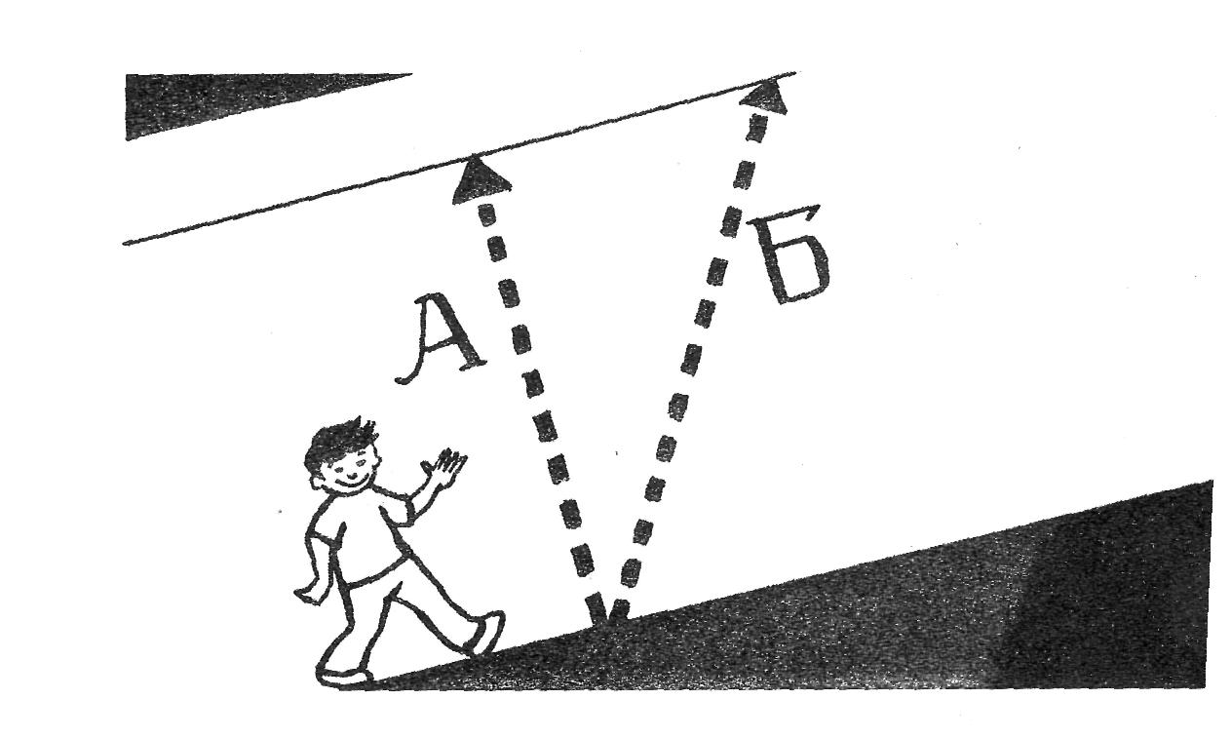
7. Какой путь безопаснее для пешехода при переходе через проезжую часть?
а) А
б) Б
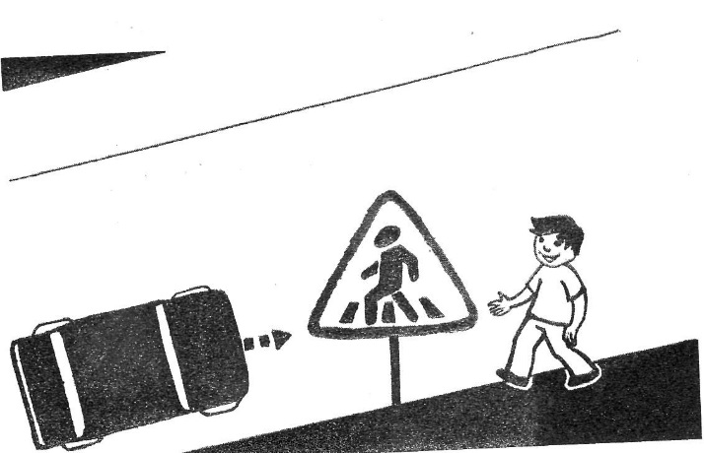
8. Разрешает ли пешеходам указанный знак переходить здесь через дорогу?
а) Разрешает
б) Не разрешает
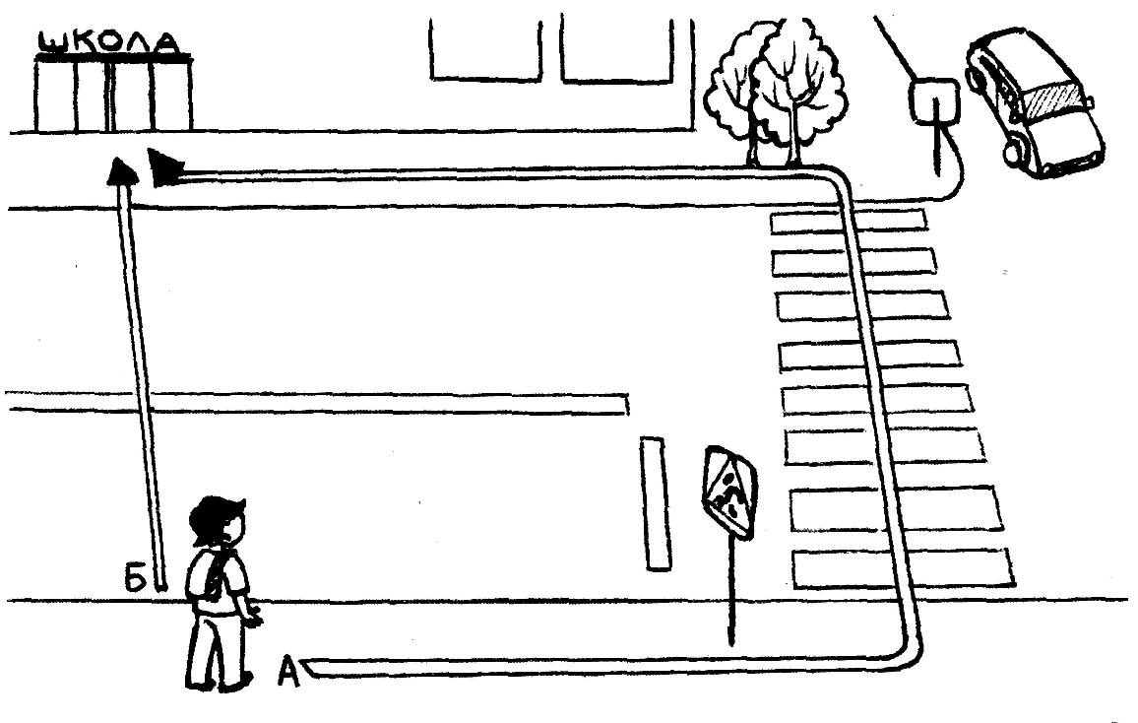
9. По какому направлению безопаснее перейти дорогу?
а) По стрелке Б
б) По стрелке А
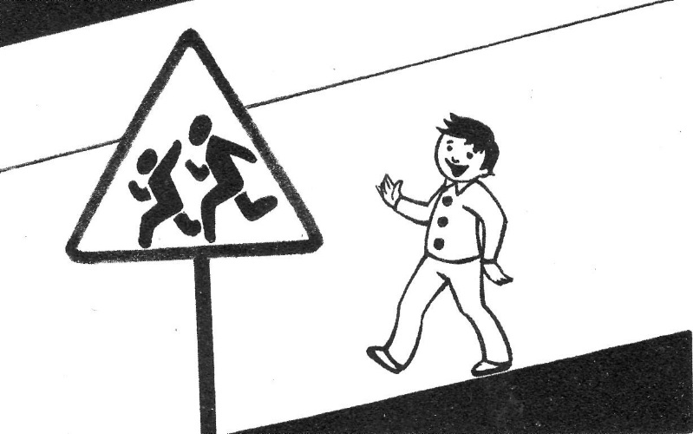
10. Разрешается ли пешеходу пересекать проезжую часть в данном случае?
а) Запрещается.
б) Разрешается.
в) Разрешается только под прямым углом, когда дорога хорошо просматривается в обе стороны и в зоне видимости нет пешеходных переходов или перекрестка.
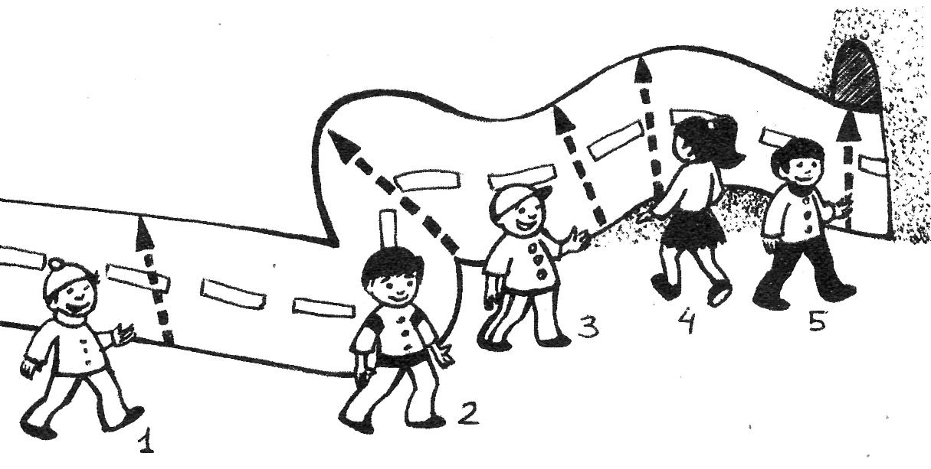
11. Кому безопасно переходить дорогу?
а)1 г) 2, 4
6)2 д)1,5
в)3
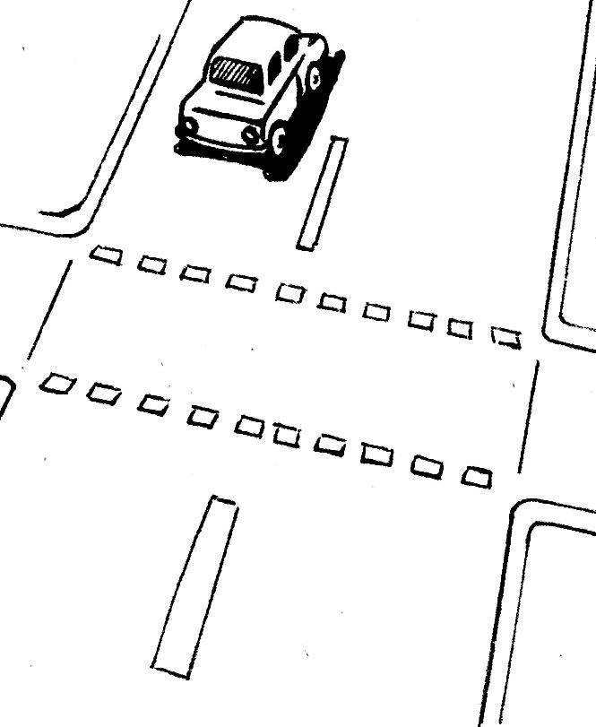
12. Такая дорожная разметка:
а) дает преимущество пешеходу при переходе дороги
б) дает преимущество велосипедисту, переезжающему дорогу
в) дает преимущество велосипедисту и пешеходу
г) предупреждает водителя о пересечении с велосипедной дорожкой
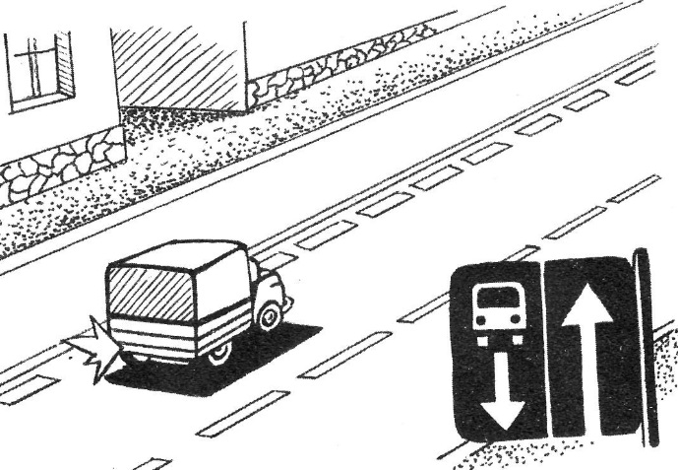
13. Разрешается ли пешеходам переходить дорогу в этом случае, если поблизости нет пешеходного перехода?
а) Запрещается
б) Разрешается переходить дорогу под прямым углом к краю проезжей части на участках, где она хорошо просматривается в обе стороны
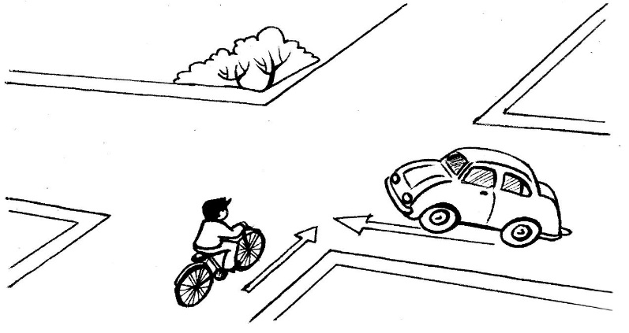
14. Кто первым проедет перекресток?
а) Водитель велосипеда
б) Водитель автомобиля
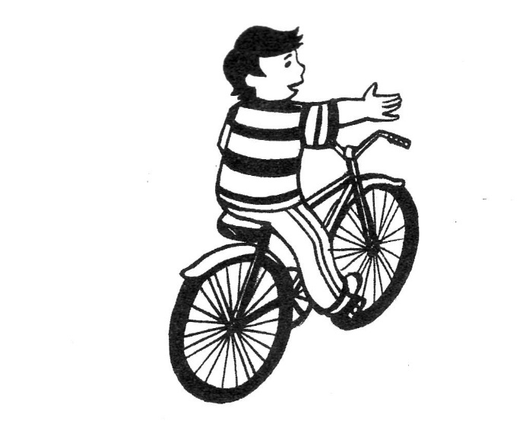
15. Что означает этот сигнал водителя мопеда?
а) Поворот налево
б) Поворот направо
в) Торможение
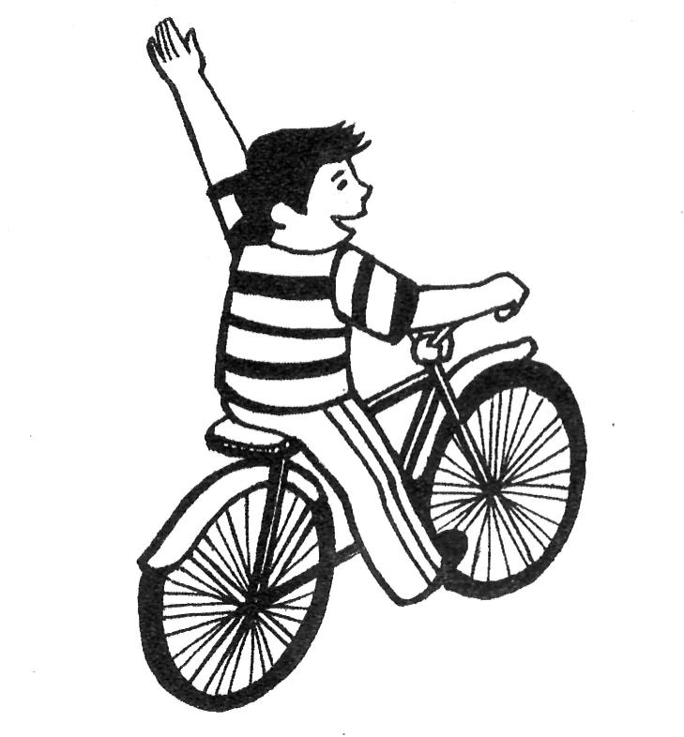
16. Что означает этот сигнал велосипедиста?
а) Поворот налево
б) Поворот направо
в) Торможение
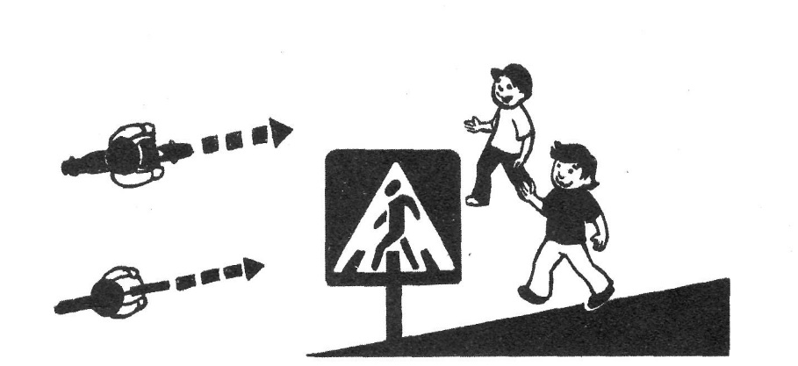
17. Как должны поступить водители велосипеда и мопеда?
а) Продолжить движение без остановки
б) Пропустить пешеходов и только после этого продолжить движение
в) Продолжить движение с соблюдением мер предосторожности
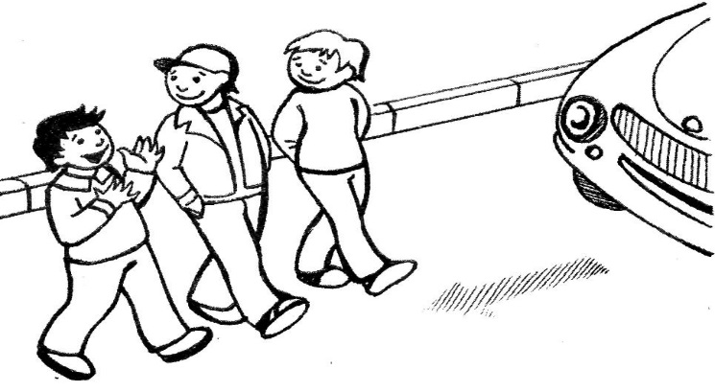
18. Какую ошибку допускают мальчики?
а) Переходят дорогу втроем
б) Ошибки не допускают
в) Дети невнимательны при переходе дороги
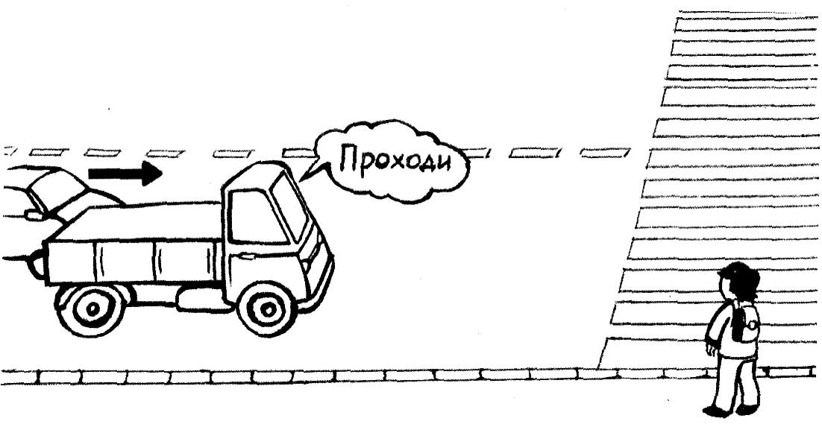
21. Как перейти дорогу?
а) Дождаться, пока грузовик уедет, и только после этого переходить дорогу
б) Быстро перебежать дорогу
в) Осторожно начать переход, глядя влево. Поравнявшись с грузовиком, выглянуть, не скрывается ли за ним другой автомобиль
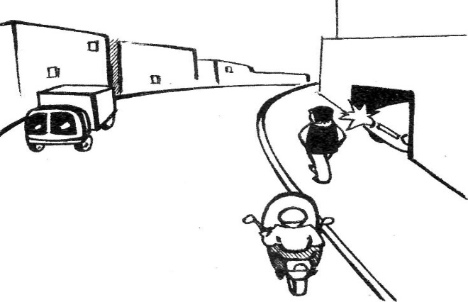
22. Как должен поступить пешеход?
а) Остановиться и пропустить автомобиль
б) Спокойно двигаться дальше
в) Бегом пробежать арку ворот
г) Убедиться, что автомобиль уступает дорогу, и продолжить движение
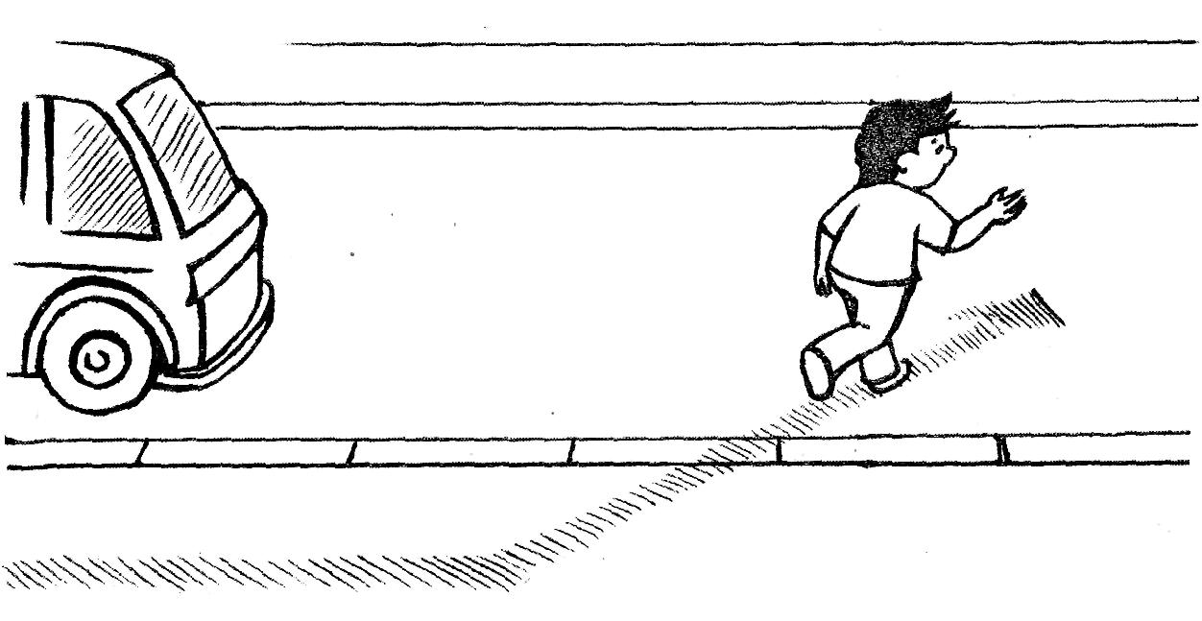
23. Какую ошибку допускает мальчик?
а) Перебегает дорогу
б) Переходит дорогу наискосок
в) Переходит дорогу перед близко идущим транспортным средством
г) Все вышеперечисленные ошибки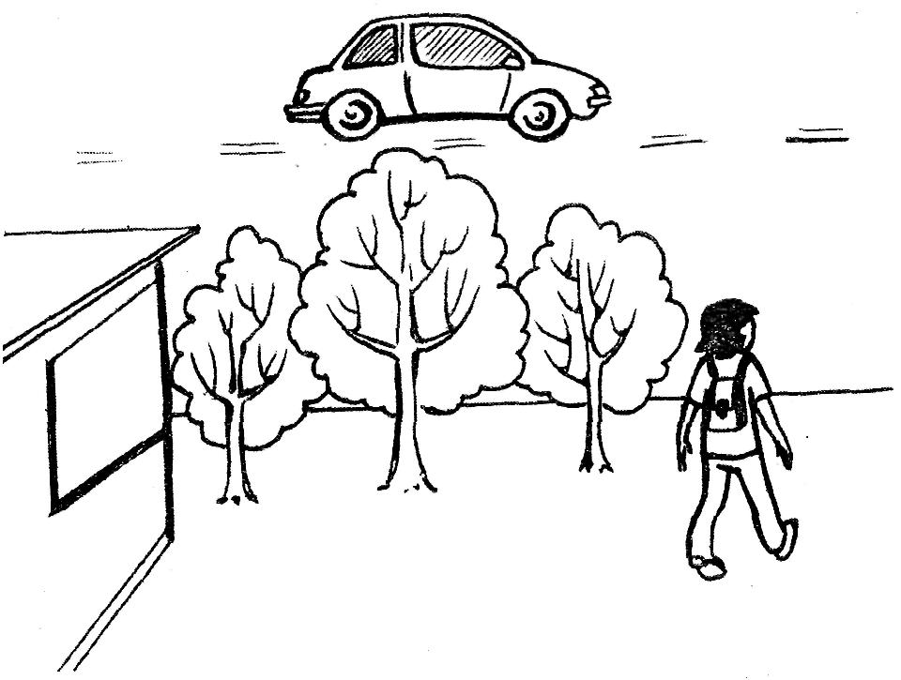
24. Как поступить пешеходу?
а) Выйти из-за кустов и строения, внимательно осмотреть дорогу
б) Быстро перебежать дорогу
в) Если это возможно, отойти на расстояние от строения и кустарников, чтобы был хороший обзор дороги.
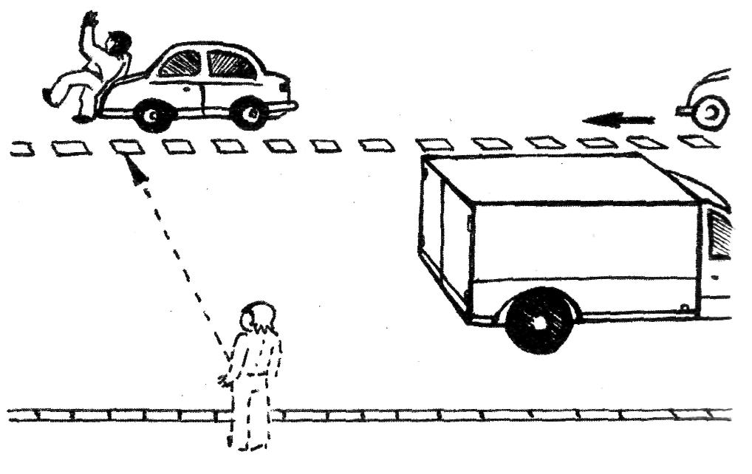
25. Какое правило безопасности не выполнил пешеход в данной ситуации?
а) Он выполнил все правила
б) Дорога должна просматриваться в обе стороны
в) Переходить дорогу только по пешеходному переходу
Ответы
l-a | 6-б | 11-а | 16-в | 21-в
2-а | 7-а | 12-д | 17-б | 22-г
3-а | 8-б | 13-б | 18-в | 23-г
4-б | 9-б | 14-б | 19-а | 24-в
5-б | 10-в | 15-б | 20-б | 25-б
ПОМНИТЬ! ЗНАТЬ! СОБЛЮДАТЬ!
ПРАВИЛА ПОВЕДЕНИЯ НА ДОРОГЕ
• Ходи по тротуару, придерживаясь правой стороны.
• Переходи улицу только по пешеходному переходу.
• Переходя дорогу, посмотри, нет ли близко машин.
• Переходи улицу только на зеленый свет.
• Не перебегай проезжую часть перед близко идущим транспортом.
• Не обходи стоящий автомобиль - это опасно. Подожди, пока он отъедет.
• За городом нужно идти по обочине дороги навстречу движущемуся транспорту. Выучи безопасный маршрут в школу и ходи только по нему!
ОБЯЗАННОСТИ ПЕШЕХОДОВ
1. Пешеходы должны двигаться по тротуарам или пешеходным дорожкам, а при их отсутствии - по обочинам. При отсутствии тротуаров и пешеходных дорожек пешеходы могут двигаться по велосипедной дорожке или идти в один ряд по краю проезжей части.
2. Вне населенных пунктов при движении по проезжей части пешеходы должны идти навстречу движению транспортных средств.
3. Группы детей разрешается водить только по тротуарам и пешеходным дорожкам, обязательно в светлое время суток и только в сопровождении взрослых.
4. Пешеходы должны пересекать проезжую часть по пешеходным переходам, а при их отсутствии - на перекрестках по линии тротуаров или обочин.
БЕЗОПАСНОСТЬ ПЕШЕХОДА
• Пользуйтесь подземным переходом, пешеходными мостиками.
• Переходите улицу в местах, обозначенных дорожной разметкой «зебра» или знаком «Пешеходный переход».
• Не ходите рядом с проезжей частью.
• Не скапливайтесь на автобусных остановках, вынуждая остальных пешеходов сходить с тротуара.
• Катайтесь на роликах, скейтбордах в парках и скверах, имеющих ограждения.
• Если необходимо перейти улицу или дорогу, сойдите с велосипеда и ведите его за руль, скейтборд несите в руках.
• Переходя улицу с двусторонним движением, посмотрите сначала налево, и если поблизости нет автомобиля, начинайте переход дороги по прямой. Дойдя до середины, посмотрите направо. Если поблизости нет машины, продолжайте свой путь.
• Всегда пропускайте автомобили с включенными спецсигналами.
ТРЕБОВАНИЯ К ДВИЖЕНИЮ ВЕЛОСИПЕДИСТОВ
Управлять велосипедом разрешается лицам не моложе 14 лет, а мопедом - не моложе 16 лет.
1. Велосипеды и мопеды должны двигаться только по крайней правой полосе в один ряд.
2. Водителям велосипеда и мопеда запрещается ездить, не держась за руль хотя бы одной рукой.
3. Запрещается перевозить пассажиров, кроме ребенка в возрасте до 7 лет.
4. Запрещается двигаться по дороге при наличии рядом велосипедной дорожки.
5. Велосипед должен иметь исправные тормоз, руль, и звуковой сигнал, быть оборудован световозвращателем и фонарем или фарой.
ПОЕЗДКА В ТРАНСПОРТЕ
1. При поездке на транспортном средстве, оборудованном ремнями безопасности, быть пристегнутыми ими, а при поездке на мотоцикле - быть в застегнутом мотошлеме.
2. Посадку и высадку производить со стороны тротуара или обочины только после полной остановки транспортного средства.
3. Не отвлекать водителя от управления во время движения.
Литература для детей
- Бабина Р. П. Занимательная дорожная азбука. М., 1997г.
- Бабина Р. П. Уроки светофора. М., 1996г.
- В лучах светофора / Ред.-сост. Л. И. Жук. Минск, 2003г.
- В. Э. Рублях, Правила дорожного движения, 1 класс, Москва, «Просвещение», 1994 г.
- Ковалько В. И. Игровой модульный курс по ПДД, или Школьник вышел на улицу: 1- классы. М., 2004г.
- Н. А. Извекова, Правила дорожного движения, 2 класс, Москва, «Просвещение», 1996 г.
- Н. А. Извекова, Правила дорожного движения, 3 класс, Москва, «Просвещение», 2000 г.
Литература для педагога
- Новиков С. Безопасный путь в школу. М., 1996.
- Островок безопасности. Минск, 2004.
- Агеева И. Д. Новые загадки про слова для всех детских праздников. М., 2003г.
- И всерьез и в шутку... Оренбург, 2003г.
- Кобитина И. И. Дошкольникам о технике. М., 1991г.
- Максиняева М. Р. Занятия по ОБЖ с младшими школьниками. М., 2003г.
- Педсовет. 1998, № 12; 2003г, № 11.
- Правила дорожного движения для детей дошкольного возраста / Сост. Н. А. Извекова, А. Ф. Медведева, Л. Б. Полякова, А. Н. Федотова; под ред. Е. А. Романовой, А. Б. Малюшкина. М., 2005.
- Сборник сценариев агитбригад юных инспекторов движения. Самара, 2003г.
- 1000 загадок I Сост. Н. В. Елкина, Т. И. Тарабарина. Ярославль, 2004г.
- М. С. Коган, Правила дорожные знать каждому положено, Сибирское университетское издательство, 2008 г
- Е. А. Воронова, Красный. Жёлтый. Зелёный, Ростов-на-Дону «Феникс», 2008 г.
- Воспитание школьнику. 2002. № 7, 9,10.
Давыдова Н. М. Это должен каждый знать обязательно на пять!, 30 детских утренников. М., 2003г.
- Классные часы по правилам дорожного движения. 5-6 классы, под ред. Е. А. Романовой, А. Б. Малюшкина. М., 2004г.

